BÀI TẬP THỰC HÀNH NGÔN NGỮ JAVASCRIPT

Bài tập 1: Hãy tạo một chương trình tính toán như sau:
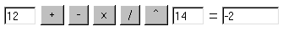
Bài tập 2: Kiểm tra tính hợp lệ của thông tin nhập vào
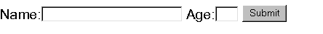
- Tên bắt buộc phải nhập
- Tuổi là số từ 18 đến 60
Bài tập 3: Kiểm tra tính hợp lệ của thông tin nhập vào
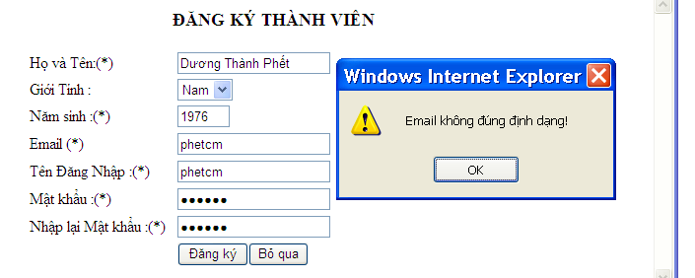
<html><META http-equiv=Content-Type content="text/html; charset=utf-8">
<head>
<Script language=JavaScript>

function kiemtra(){
var ht=dangky.txthoten.value;
var na=dangky.nam.value;
var email=dangky.em.value;
var tdn=dangky.tdn.value;
var mk=dangky.mk.value;
var nlmk=dangky.nlmk.value
if(ht.length==0){
alert("vui lòng nhập họ ten");
dangky.txthoten.focus();
return false;
}
if(na.length==0){
alert("hãy điền năm sinh");
dangky.nam.focus();
return false;
}
if(isNaN(na)==true){
alert("Day khong phai la so");
dangky.nam.value="";
document.dangky.nam.focus();
return false;
}
re=/\w+@\w+\.\w+/;
if (email==""){
alert("Bạn chưa nhập email") dangky.em.value="";
document.dangky.em.focus();
return false
}

else if(re.test(email)==false){
alert("Email không đúng định dạng!") document.dangky.em.focus();
return false
}
if(tdn.length==0){
alert("hãy điền tên đăng nhập");
dangky.tdn.focus();
return false;
}
if(mk.length==0){
alert("hãy nhập mật khẩu");
dangky.mk.focus();
return false;
}
if(nlmk.length==0) {
alert("hãy nhập lại mật khẩu");
dangky.nlmk.focus();
return false;
}
if(mk != nlmk){
alert("Mật khẩu nhập lại không đúng");
dangky.nlmk.focus();
return false;
}
alert("Đăng ký thành công!");
return true;
}

</Script>
</head>
<Body>
<h3 Align=Center> ĐĂNG KÝ THÀNH VIÊN </H3>
<form action=dangkythanhvien.htm name=dangky method=post onSubmit="return kiemtra()">
. . . . . . .
. . . . . ..
<input type=submit value="Đăng ký"><Input type=reset value="Bỏ qua"
</form>
</body></html>

Bài tập 4: Yêu cầu: Khi nhấp vào liên kết thì Windows hỏi .Nếu OK thì ta link dến trang đó, không thì ta không là gì cả1.
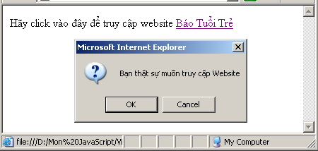
<script>
function Hoidap(){
question = confirm("Bạn thật sự muốn truy cập Website")
if (question !="0"){
top.location = "http://www.tuoitre.com.vn/"
}
}
</script>
Hãy click vào đây để truy cập website
<a href="" onClick="Hoidap(); return false;">Báo Tuổi Trẻ </a>

Bài tập 5: Thiết kế trang hiện thị thời gian hiện tại như sau
